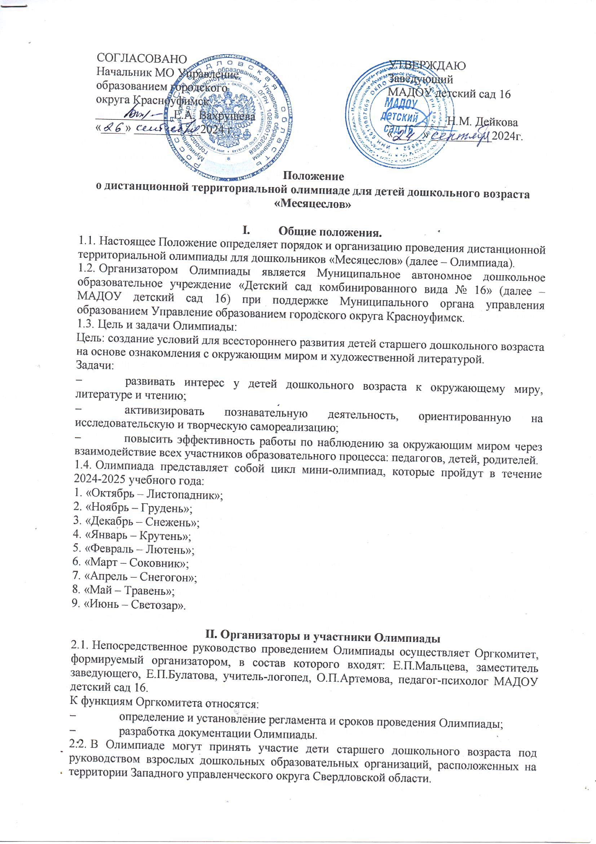

1. **Общие положения.**
   1. Настоящее Положение определяет порядок и организацию проведения дистанционной территориальной олимпиады для дошкольников «Месяцеслов» (далее – Олимпиада).
   2. Организатором Олимпиады является Муниципальное автономное дошкольное образовательное учреждение «Детский сад комбинированного вида № 16» (далее – МАДОУ детский сад 16) при поддержке Муниципального органа управления образованием Управление образованием городского округа Красноуфимск.
   3. Цель и задачи Олимпиады:

Цель: создание условий для всестороннего развития детей старшего дошкольного возраста на основе ознакомления с окружающим миром и художественной литературы.

Задачи:

* развивать интерес у детей дошкольного возраста к окружающему миру, литературе и чтению;
* активизировать познавательную деятельность, ориентированную на исследовательскую и творческую самореализацию;
* повысить эффективность работы по наблюдению за окружающим миром через взаимодействие всех участников образовательного процесса: педагогов, детей, родителей.
  1. Олимпиада представляет собой цикл мини-олимпиад, которые пройдут в течение 2024-2025 учебного года:

1. «Октябрь – Листопадник»;

2. «Ноябрь – Грудень»;

3. «Декабрь – Снежень»;

4. «Январь – Крутень»

5. «Февраль – Лютень»

6. «Март – Соковник»

7. «Апрель – Снегогон»

8. «Май – Травень»

9. «Июнь –- Светозар»

**II. Организаторы и участники Олимпиады**

* 1. Непосредственное руководство проведением Олимпиады осуществляет Оргкомитет, формируемый организатором, в состав которого входят: Е.П.Мальцева, заместитель заведующего, Е.П.Булатова, учитель-логопед, О.П.Артемова, педагог-психолог МАДОУ детский сад 16.

К функциям Оргкомитета относятся:

* определение и установление регламента и сроков проведения Олимпиады;
* разработка документации Олимпиады.
  1. В Олимпиаде могут принять участие дети старшего дошкольного возраста под руководством взрослых дошкольных образовательных организаций, расположенных на территории Западного управленческого округа Свердловской области.

1. **Порядок организации и проведения**

# Форма участия в Олимпиаде: заочная.

# Сроки проведения Олимпиады:

# прием материалов до 25 числа текущего месяца;

# экспертиза работ с 26 по 30 число текущего месяца;

# наградные документы отправляются участникам по электронной почте в течение недели после окончания экспертизы работ.

# Критерии оценивания:

* правильность выполнения работы (за каждое выполненное задание – 1 балл);
* аккуратность работы (выполнение графических работ без пробелов и выходов за контур; при несоблюдении данного условия, снимается 1 балл от общего количества баллов).

3.4. Условия приема материалов Олимпиады.

3.4.1. Перечень материалов для участия в Олимпиаде:

Для участия в Олимпиаде участнику необходимо представить в Оргкомитет:

1) заявку (Приложение №1);

2) бланк олимпиады с заданиями;

3) скан-копию оплаченной квитанции или скриншот оплаты (Приложение №2).

**Материалы Олимпиады направляются участниками ТОЛЬКО по e-mail: olimpiada16ds@mail.ru** с пометкой **Участие в Олимпиаде**.

3.4.2. Способы получения и приема материалов Олимпиады:

Задания ***Олимпиады*** скачиваются на сайте МАДОУ детский сад 16 (в разделе КОНКУРСЫ) или по ссылке <https://16kruf.tvoysadik.ru/?section_id=193>.

Бланки с выполненными заданиями сканируются и отправляются в Оргкомитет по электронной почте [olimpiada16ds@mail.ru](mailto:olimpiada16ds@mail.ru) до 25 числа текущего месяца.

3.4.3. Организационный взнос – 90 руб. за 1 конкурсную работу.

Оплата производится по квитанции, представленной в приложении, в любом банке России. Перевод организационного взноса является обязательным условием участия в Олимпиаде.

3.4.4. Экспертная группа Олимпиады имеет право отказать в приеме материалов по причине недостаточного качества материалов или несоблюдения требований, предъявляемых организаторами.

1. **Подведение итогов**
   1. Победители и призеры Олимпиады определяются по итогам экспертизы конкурсных работ участников. Она осуществляется экспертной группой в составе: Е.П.Мальцева, заместитель заведующего, Е.П.Булатова, учитель-логопед, О.П.Артемова, педагог-психолог МАДОУ детский сад 16.
   2. Победители награждаются дипломами за 1 место, призёры – дипломами за 2 и 3 место, остальные участники получают сертификаты. Фамилия педагога-куратора вносится в документ ребенка-участника.

По возникшим вопросам можно обратиться в рабочие дни с 08:00 до 16:00 по телефонам: (834394)5-14-72, +79530062160 – Артемова Ольга Павловна.

***Уважаемые коллеги!***

***Приглашаем принять активное участие в Олимпиаде!***

**Приложение №1**

**Заявка на участие в Олимпиаде «Название олимпиады»**

|  |  |  |  |  |
| --- | --- | --- | --- | --- |
| **ФИ участника** | **Возраст** | **Наименование ОО, территория** | **ФИО куратора работы, должность** | **Адрес электронной почты, на который будут отправлены наградные документы¸ телефон** |
|  |  |  |  |  |

**Если ОО отправляет несколько работ, заявка может быть оформлена в виде таблицы с отдельными строками на каждого участника.**

**Приложение №2**

Обратите внимание при оплате укажите лицевой счет 160

**Бланк Квитанции**

|  |  |  |  |  |  |  |  |  |  |  |  |
| --- | --- | --- | --- | --- | --- | --- | --- | --- | --- | --- | --- |
| Извещение | Получатель платежа: МАДОУ №16  С условиями приема указаний в платежном документе  Суммы, в т.ч. с суммой взымаемой платы за услуги Банка  Ознакомлен и согласен «___ »__________________2024г.___________________  УФК по Свердловской области  Финансовое управление администрации городского округа Красноуфимск  ИНН 6619007669, КПП 661901001 Код ОКТМО: (г. Красноуфимск)-65747000  Р/с: 03234643657470006200 Л/с 32906170280  Банк получателя: Уральское ГУ Банка России//УФК по Свердловской обл. г. Екатеринбург  БИК 016577551 Код БК 90600000000000000130  Ф.И.О. Л/счет 160   |  |  |  |  |  | | --- | --- | --- | --- | --- | | Вид платежа | получат. | плательщик | месяц | сумма | | Орг. взнос за Олимпиаду |  |  |  |  |   Плательщик  Проверяйте правильность заполнения реквизитов |
| Квитанция | Получатель платежа: МАДОУ №16  С условиями приема указаний в платежном документе  Суммы, в т.ч. с суммой взымаемой платы за услуги Банка  Ознакомлен и согласен «___»__________________2024 г.___________________  УФК по Свердловской области  Финансовое управление администрации городского округа Красноуфимск  ИНН 6619007669, КПП 661901001 Код ОКТМО: (г. Красноуфимск)-65747000  Р/с: 03234643657470006200 Л/с 32906170280  Банк получателя: Уральское ГУ Банка России//УФК по Свердловской обл. г. Екатеринбург  БИК 016577551 Код БК 90600000000000000130  Ф.И.О. Л/счет 16   |  |  |  |  |  | | --- | --- | --- | --- | --- | | Вид платежа | получат. | плательщик | месяц | сумма | | Орг. взнос за Олимпиаду |  |  |  |  |   Плательщик  Проверяйте правильность заполнения реквизитов |